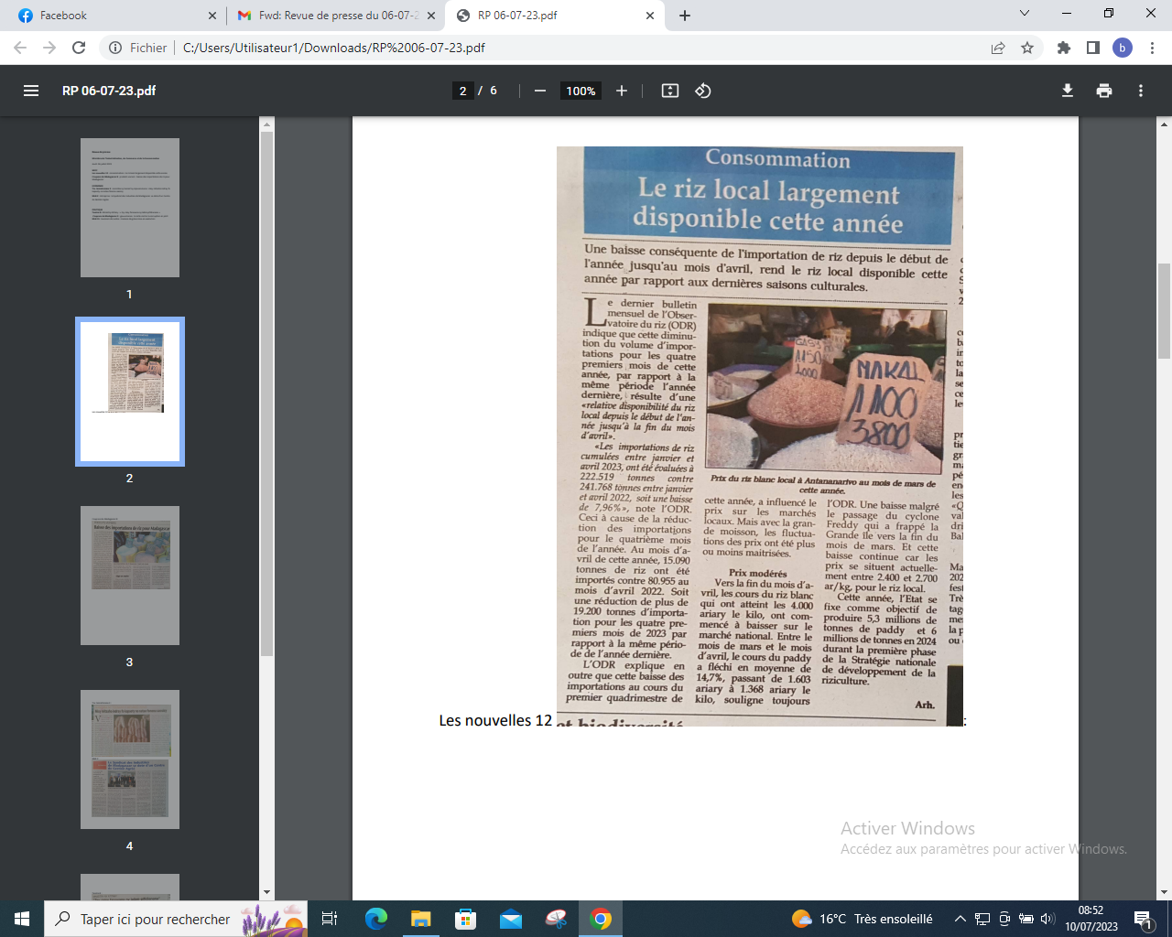

SOURCE : Les Nouvelles 12

AUTEUR : Arh

DATE : 06 Juillet 2023